Дом на 1-ой Брестской выставили на аукцион
31.07.2017
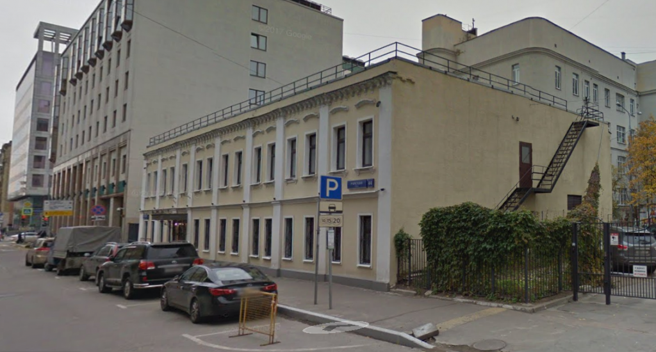
Здание начала XX века, расположенное около метро «Белорусская», выставлено на аукцион. Об этом 28 июля сообщили в пресс-службе Департамента по конкурентной политике.
Общая площадь двухэтажной постройки с подвалом составляет 640 квадратных метров. На объекте имеются все необходимые коммуникации и инженерные подключения. Дом, который выставлен на торги, стоит на земельном участке площадью 487 квадратных метров. Как сообщает Агентство городских новостей «Москва» со ссылкой на источник, на объекте необходимо провести работы по косметическому ремонту.
Подать заявку на участие в аукционе можно до 24 августа. Торги на определение нового хозяина маленького уютного дома в Тверском районе, который расположен по адресу: улица 1-я Брестская, дом 44, пройдут 30 августа.

Адрес страницы: http://tveruprava.mos.ru/presscenter/news/detail/6593378.html
Управа Тверского района города Москвы

